**Podręcznik użytkownika**

**Instrukcja programu Q-Solutions e-PIT**

**2017-11-07**

Spis treści

1. Informacje wstępne 3

1.1 Wymagania systemowe i zabezpieczenia 3

1.2 Korzystanie z klucza KIR 3

1.3 Uruchomienie programu 4

2. Wysyłanie deklaracji 5

2.1 Wybór rodzaju składanych deklaracji 5

2.2 Podpis cyfrowy 7

2.3 Wysyłka deklaracji do bramki Ministerstwa Finansów i odbieranie potwierdzeń 9

3. Raportowanie 10

3.1 Widok ogólny raportów 10

3.2 Widok szczegółowy raportów 11

# Informacje wstępne

## Wymagania systemowe i zabezpieczenia

Aplikacja Q-Solutions e-PIT przeznaczona jest na systemy rodziny Microsoft Windows zaczynając od Windows 7 Home Edition. W systemie operacyjnym musi być także zainstalowana maszyna wirtualna Javy w wersji minimum 1.6.

W przypadku restrykcyjnych sieci komputerowych należy zadbać udostępnienie dostępu do następujących adresów, które są wymagane w procesie walidacji plików XML oraz przy wysyłce deklaracji do bramki Ministerstwa Finansów:

* <https://test-bramka.edeklaracje.gov.pl/uslugi/dokumenty>
* <https://bramka.e-deklaracje.mf.gov.pl/uslugi/dokumenty>
* <https://bramka.e-deklaracje.mf.gov.pl/xsd>
* [http://uri.etsi.org/01903#](http://uri.etsi.org/01903)
* [http://www.w3.org/2000/09/xmldsig#](http://www.w3.org/2000/09/xmldsig)
* <http://www.w3.org/TR/2001/REC-xml-c14n-20010315>
* <http://www.w3.org/2000/09/xmldsig#rsa-sha1>
* <http://www.w3.org/TR/2001/REC-xml-c14n-20010315#WithComments>
* <http://www.w3.org/2000/09/xmldsig#sha1>
* <http://crd.gov.pl/wzor/2013/10/11/1327/>
* <http://crd.gov.pl/xml/schematy/dziedzinowe/mf/2011/06/21/eD/DefinicjeTypy/>
* <http://crd.gov.pl/xml/schematy/dziedzinowe/mf/2013/09/18/eD/PITR/>
* <http://crd.gov.pl/xml/schematy/dziedzinowe/mf/2011/10/07/eD/ORDZU/>

Adresy te ulegają niestety ciągłej zmianie i powyższa lista może tracić na aktualności.

W przypadku problemów z aplikacją należy spróbować uruchomić ją w systemie, który nie ma ograniczeń sieciowych

## Korzystanie z klucza KIR

W menadżerze CryptoCard – programie dostarczonym przez KIR – należy w zakładce konfiguracja zaznaczyć trwały Pin i archiwizację klucza prywatnego. Poniżej przykład

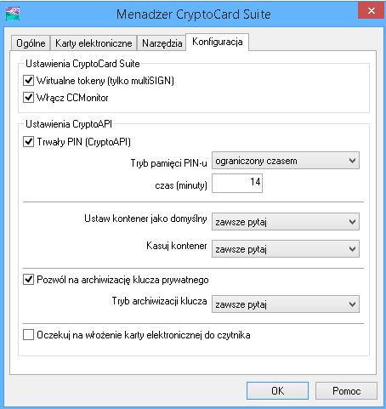

## Uruchomienie programu

Przy zainstalowanej Javie 32 - bitowej na komputerze z 64 – bitowym procesorem należy uruchamiać aplikację Q-Solutions e-PIT z folderu „Q-Solutions e-PIT 2” w każdym innym przypadku należy korzystać z aplikacji w katalogu „Q-Solutions e-PIT 1”. Po spełnieniu wymagań początkowych, uruchomienie aplikacji w standardowej formie następuje poprzez uruchomienie pliku „Q-Solutions e-PIT.jar” lub poprzez „Q-Solutions e-PIT.bat”. W drugiej opcji widoczna jest konsola i kroki i ewentualne problemy (jest to wersja debug)

Uwaga! Urządzenie z podpisem musi być wpięte do komputera przed uruchomieniem aplikacji.

# Wysyłanie deklaracji

## Wybór rodzaju składanych deklaracji

Po uruchomieniu aplikacji, chcąc zacząć proces wysyłania deklaracji należy na ekranie głównym (Rysunek 1) należy wcisnąć przycisk „Dalej”.

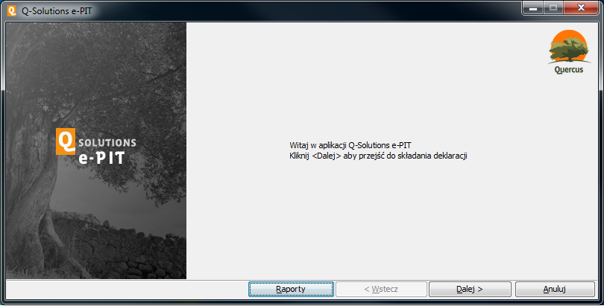

Rysunek 1 Ekran główny programu

Pierwszym krokiem jest wybór rodzaju deklaracji które będą wysyłane. W tym celu należy kliknąć w guzik przy nazwie wybranej deklaracji (Rysunek 2).

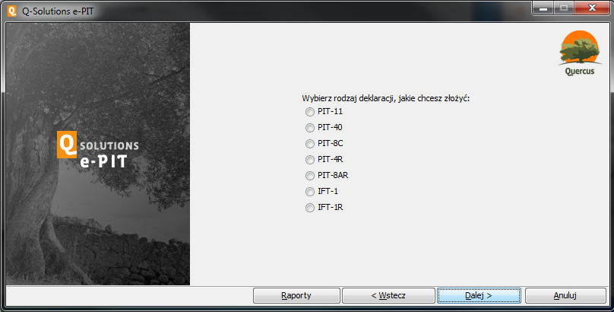

Rysunek 2 Wybór rodzaju deklaracji

Po wybraniu rodzaju deklaracji należy wskazać folder zawierający deklaracje w postaci plików XML. W tym celu należy wcisnąć przycisk „Przeglądaj…” (Rysunek 3) i wskazać na dysku katalog z plikami XML.

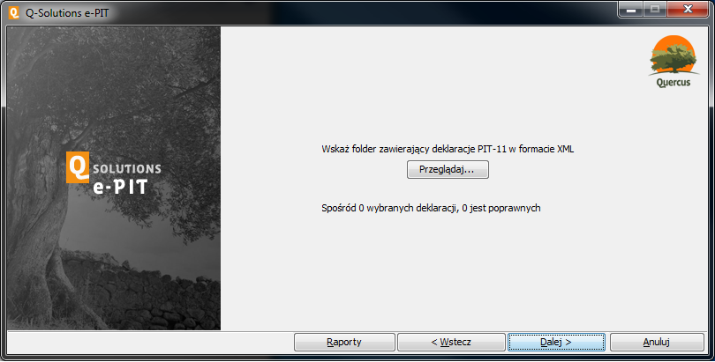

Rysunek 3 Wybór folderu z deklaracjami

Gdy katalog zostanie wskazany, automatycznie zostaje rozpoczęty proces walidacji plików XML. Pliki te, są porównywane z szablonami pochodzącymi ze strony Ministerstwa Finansów[1] (Rysunek 4).

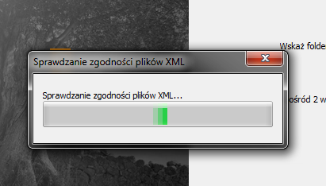

Rysunek 4 Sprawdzanie zgodności plików XML

Po zakończonym procesie sprawdzania poprawności budowy plików XML, wynik tejże walidacji wyświetlany jest poniżej przycisku „Przeglądaj…” (Rysunek 5). Aplikacja pozwala przejść dalej tylko w przypadku gdy wszystkie deklaracje(pliki XML) przejdą walidacje poprawnie.

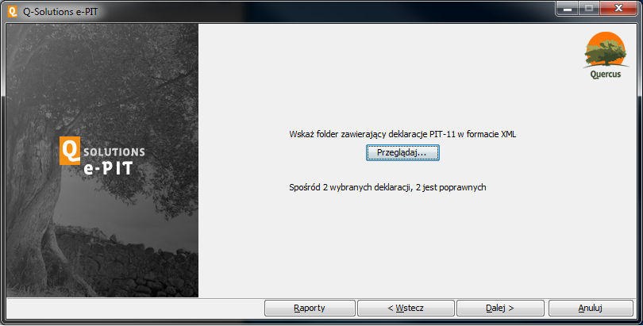

Rysunek 5 Wynik sprawdzania poprawności plików XML

Kiedy walidacja zakończy się sukcesem należy wcisnąć przycisk „Dalej” aby przejść do podpisania cyfrowego deklaracji.

## Podpis cyfrowy

Następnym krokiem jest złożenie podpisu cyfrowego pod każdym plikiem z deklaracją.

Pierwszym etapem jest wybranie rodzaju podpisu elektronicznego, którym chcemy podpisać deklaracje.

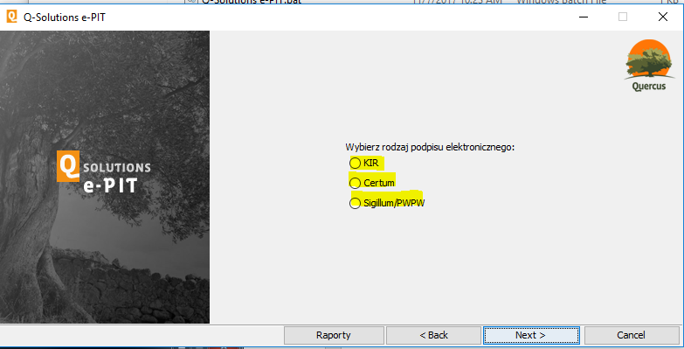

W następnym oknie będziemy mieli możliwość wyboru jednego z podpisów. W przypadku wymaganego kodu PIN, wyświetlone zostanie zewnętrzne okienko proszące o podanie kodu PIN do urządzenia z podpisem cyfrowym (Rysunek 6).

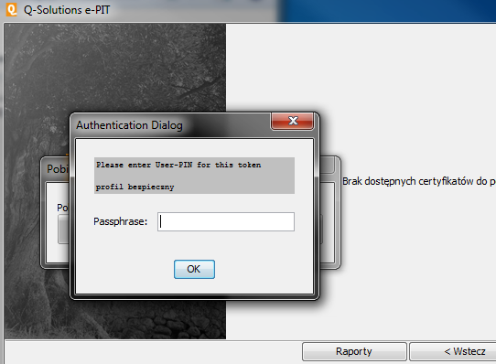

Rysunek 6 Kod PIN

Następnie trzeba wybrać certyfikat, który będzie wykorzystany przy składaniu podpisu (Rysunek 7). Certyfikat musi być aktualny, inaczej nie będzie można przejść do następnego kroku. Po wybraniu certyfikatu należy wcisnąć przycisk „Dalej”.

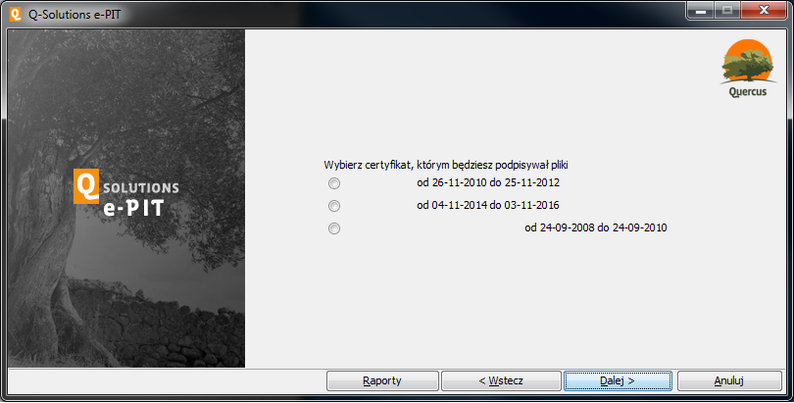

Rysunek 7 Wybór certyfikatu

Na ekranie składania podpisu (Rysunek 8), należy jedynie wcisnąć przycisk „Podpisz”, i poczekać na podpisanie deklaracji. Wynik podpisywania wyświetli się pod przyciskiem. W tym momencie proces podpisywania zakończył się, przycisk „Podpisz” został wyłączony. Aby przejść dalej należy wcisnąć przycisk „Dalej”. Ostatnim krokiem jest wysłanie podpisanych deklaracji do bramki Ministerstwa Finansów.

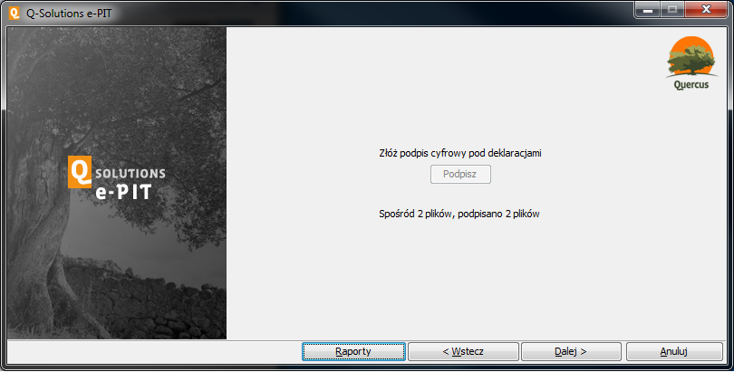

Rysunek 8 Złożenie podpisu

## Wysyłka deklaracji do bramki Ministerstwa Finansów i odbieranie potwierdzeń

Na początku należy wybrać czy chcemy wysłać deklaracje na bramkę testową czy produkcyjną.

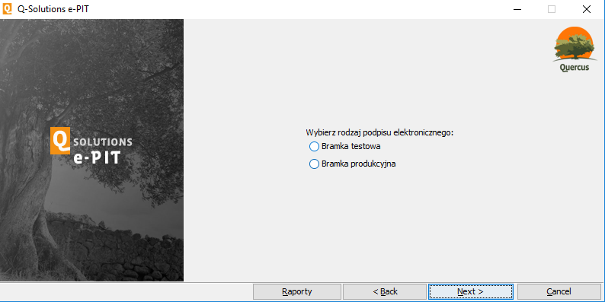

Następne okno służy już do wysłania podpisanych deklaracji zawiera jedynie jeden przycisk „Wyślij” (Rysunek 9). Wciskając go rozpoczyna się wysyłanie deklaracji.

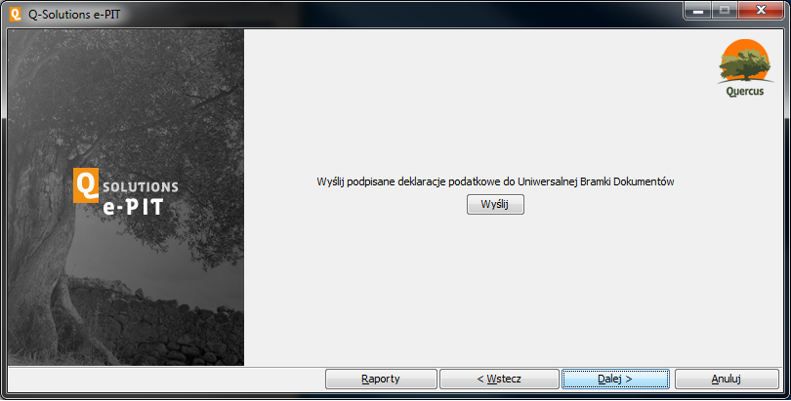

Rysunek 9 Wysłanie deklaracji

Po zakończonej wysyłce, z bramki Ministerska Finansów przychodzi komunikat o poprawnej lub niepoprawnej wysyłce deklaracji (Rysunek 10).

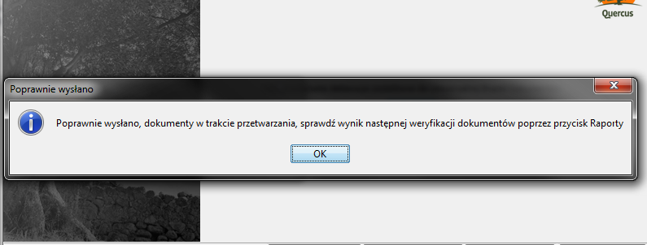

Rysunek 10 Odebranie potwierdzenia

# Raportowanie

## Widok ogólny raportów

W każdym momencie działania aplikacji, można przejść do widoku ogólnego z raportami. W tym celu należy wcisnąć przycisk „Raporty”. W tym widoku, w postaci tabeli, wyświetlony zostaje spis wszystkich zbiorowych wysyłek deklaracji, z wyszczególnieniem:

* daty wysłania deklaracji,
* rodzaju wysyłanych deklaracji,
* ilości deklaracji wysłanych w danej wysyłce,
* ilość poprawnie wysłanych deklaracji.

Każdy wiersz tabeli reprezentuje każdorazową wysyłkę deklaracji, oraz zawiera dwa przyciski:

* „Pobierz zbiorowo UPO”,
* „Wszystkie deklaracje”.

Aby pobrać UPO dla wszystkich deklaracji wysłanych w wybranej wysyłce należy wcisnąć przycisk „Pobierz zbiorowo UPO” oraz wybrać miejsce zapisu potwierdzenia. Wciśnięcie przycisku „Wszystkie deklaracje” skutkuje otwarciem okna z widokiem szczegółowym wysyłki.

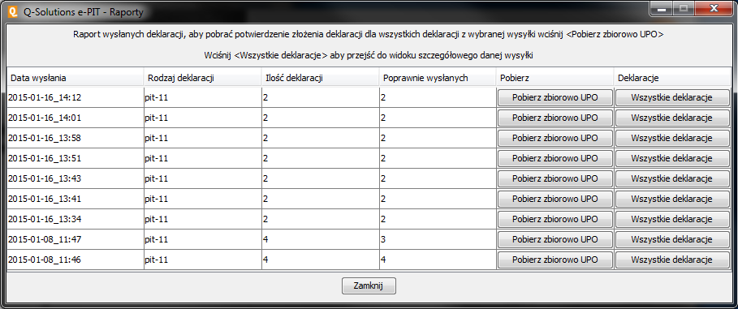

Rysunek 11 Widok ogólny raportów

## Widok szczegółowy raportów

Szczegółowy widok danej wysyłki deklaracji (Rysunek 12), zawiera tabelę składającą się z wierszy, które odpowiadają wysyłanym deklaracjom z wyszczególnieniem:

* daty wysłania deklaracji,
* rodzaju wysłanej deklaracji,
* nazwy pliku XML z deklaracją,
* status wysyłki np. 301 – poprawne wysłanie, 200 – przetwarzanie zakończone poprawnie – można pobrać UPO.
* Bramka – pole mówiący o tym czy deklaracje zostały wysłane na bramkę testowa czy produkcyjną

Kliknięcie w przycisk „Pobierz UPO” skutkuje pobraniem UPO dla wybranej deklaracji. Przycisk „Odśwież statusy” pozwala natomiast odświeżyć statusy UPO. Przykładowo UPO na początku ma status 301 świadczący o poprawnej wysyłce. Po chwili możemy odświeżyć statusy i może się on zmienić na 200.

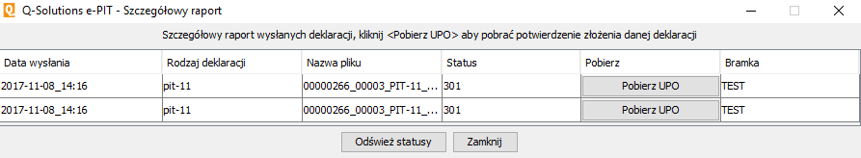

Rysunek 12 Widok szczegółowy raportów

1. http://www.finanse.mf.gov.pl/systemy-informatyczne/e-deklaracje/struktury-dokumentow-xml